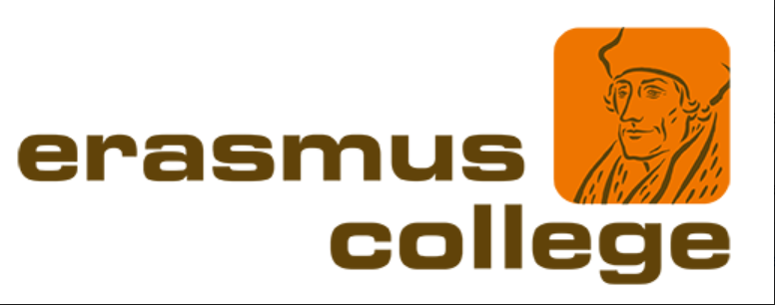

Zoetermeer, 24-3-2020

Corona-update 8.2

Beste examenleerlingen en ouders,

Op dit moment is één ding duidelijk. Het centraal examen gaat niet door en de schoolexamens gaan vooralsnog wel gewoon door. Leerlingen krijgen hun diploma op basis van hun schoolexamencijfers. Welke cijfers een leerling moet halen om gezakt of geslaagd te zijn weten wij op dit moment niet omdat de overheid hier nog richtlijnen voor moet formuleren.

We gaan dus door zoals gepland. We willen het voor onze leerlingen en docenten zo goed mogelijk proberen te regelen. Met in ons achterhoofd dat de situatie nog kan veranderen.

We moeten de mondelinge schoolexamens en de practica door laten gaan, omdat we de richtlijnen hebben gekregen dat we aan alle eindtermen van elk vak moeten voldoen. Schrappen van deze onderdelen behoort niet tot de aan ons geboden ruimte.

Schoolexamens gaan door, op de eerder afgesproken manier, onder de strikte richtlijnen van het RIVM.

Mondelingen
Mondelingen gaan door conform het rooster zoals afgesproken, sommige docenten hebben al afspraken gemaakt voor een mondeling op afstand, deze blijven ook doorgaan zoals afgesproken. De organisatie van de mondelinge examens is zodanig dat de leerlingen niet in contact komen met medeleerlingen. De afstand tussen docent en leerling is altijd meer dan 1,5 meter.
De examendocenten nemen contact op met de leerlingen die het mondeling van vandaag, of de komende dagen, (gaan) missen, om een nieuwe afspraak te maken.

Practica scheikunde
Practica bij scheikunde gaan door zoals gepland. Ook hier zijn maatregelen genomen om contact tussen leerlingen onderling en materiaal te voorkomen.

CPE
Praktische examens Tekenen en Handvaardigheid (onderdeel van het Centraal Examen) gaan niet door.

Inhalen schriftelijk werk
De inhaaldagen op 1, 2 en 3 april gaan door zoals afgesproken. Het rooster maken we binnen twee dagen bekend.

Herkansingen
We plannen herkansingen van SE-week 3, waarbij we de leerlingen ruimere mogelijkheden zullen bieden. Wij nemen een beslissing over de herkansingsdata op het moment dat de zak/slaagregeling door het ministerie bekend is gemaakt. We doen dit omdat leerlingen dan pas zeker weten of, en welk(e) vak(ken) ze willen herkansen.
PTA werk Nederlands voor leerlingen die 5H voor de tweede keer doen.
Dit werk stond gepland voor morgen, 25 maart 2020 om 14.00 uur en gaat door in de 120-gang. Het gaat om een kleine groep leerlingen die we met meer dan voldoende ruimte kunnen laten werken in een dubbel lokaal.

Tot slot
Veel sterkte de komende tijd.

De directie van het Erasmus College

